Aufgabe 1

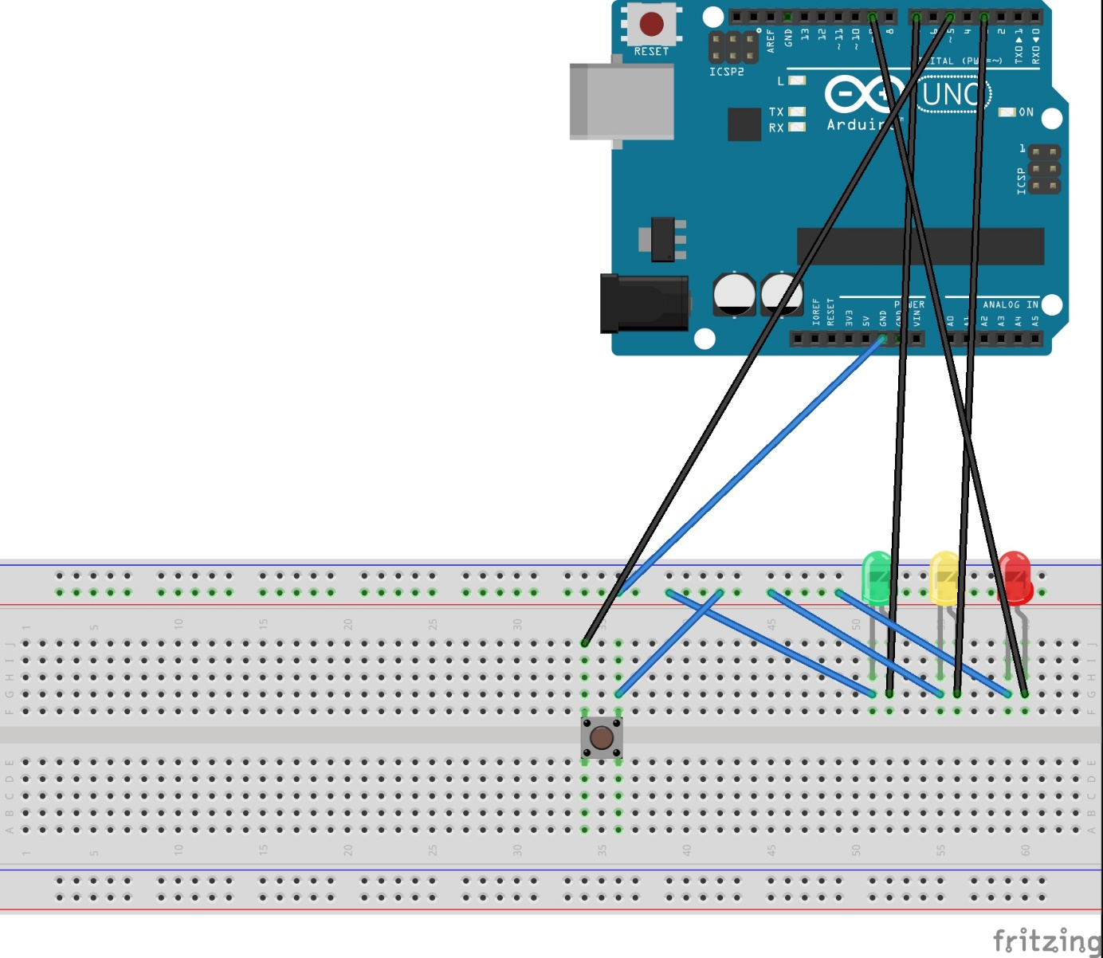

Aufgabe 2

void setup() {

// put your setup code here, to run once:

pinMode (3,OUTPUT); //Pin 3 dient als Output um Strom auszugeben

pinMode (7,OUTPUT); //Pin 7 dient als Output um Strom auszugeben

pinMode (9,OUTPUT); //Pin 9 dient als Output um Strom auszugeben

pinMode (5,INPUT); //Pin 5 dient als Input um auf Kommando zu warten

}

void loop() { // Wird immer ausgeführt

digitalWrite(7, HIGH); // 5 Volt wird auf Pin 7 gegeben

digitalWrite(3, LOW); // 0 Volt wird auf Pin 3 gegeben

digitalWrite(9, LOW); // 0 Volt wird auf Pin 8 gegeben

if (digitalRead(5)) // Wenn der Taster gedrückt wird

{

digitalWrite(7, LOW); // 0 Volt wird auf Pin 7 gegeben

digitalWrite(3, HIGH); // 5 Volt wird auf Pin 3 gegeben

delay(50); // Wartezeit 50ms

digitalWrite(3, LOW); // 0 Volt wird auf Pin 3 gegeben

delay(100); //Wartezeit 100ms

digitalWrite(9, HIGH); // 5 Volt wird auf Pin 9 gegeben

delay(1500); //Wartezeit 1500ms

digitalWrite(3, HIGH); // 5 Volt wird auf Pin 3 gegeben

delay(750); //Wartezeit 750ms

digitalWrite(9, LOW); // 0 Volt wird auf Pin 9 gegeben

digitalWrite(3, LOW); // 0 Volt wird auf Pin 3 gegeben

digitalWrite(7, HIGH); // 5 Volt wird auf Pin 7 gegeben

}

}